# 第02章Linux终端和shell

## 实验目的

了解Linux虚拟终端和模拟终端

了解Linux支持的shell和使用的shell

查看Linux支持的shell

命令编辑器

内部命令外部命令

安装外部命令

命令帮助

命令参数

命令补全和路径补全

Bash的命令历史

文件通配符

命令别名

输出重定向

管道技术

## 实验步骤

### 切换终端

切换虚拟终端 ctrl+alt+fn n=1-6

输入tty 显示当前是那个终端

系统管理员若想知道某一时刻用户的行为，只需要输入命令w（CentOS下为小写的w） 即可，在SHELL终端中输入如下命令

模拟终端 使用ssh通过网络连接到Linux

/dev/pts/0

Secure shell SSH TCP 22端口连接到Linux

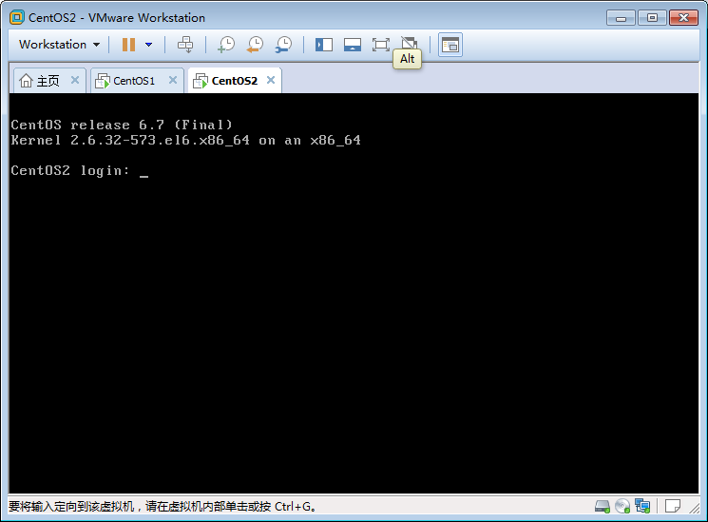

输入w可以查看哪些用户使用虚拟终端登录Linux

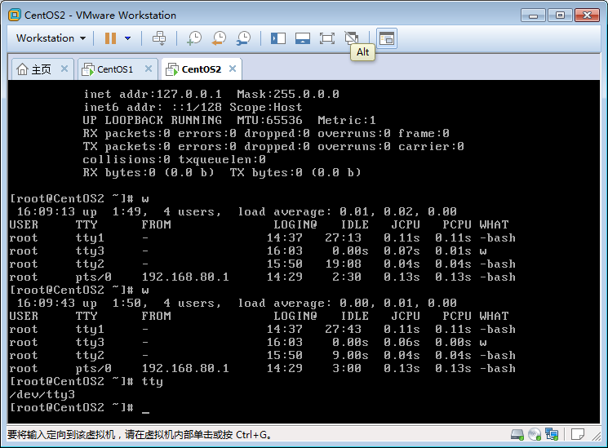

### 查看Linux支持的shell

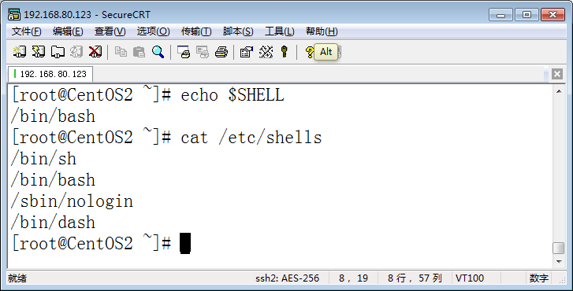

## Bash的功能

### 命令编辑器

使用CRT软件输入以下命令 ping 10.7.1.53 –s 34 ，练习光标快速移动和删除命令中的内容，以及清屏幕。

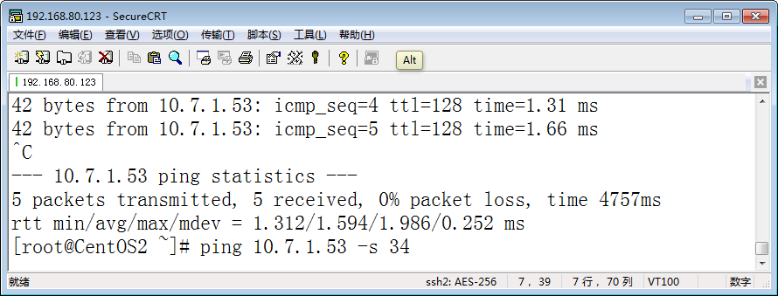

光标快速移动

Ctrl+a 快速跳转到行首

Ctrl+e 快速跳转到行尾

删除命令行中内容

Ctrl+w 删除光标前一个单词

Ctrl+u 删除光标到行首的字符

Ctrl+k 删除光标到行尾的字符

Ctrl+l 清屏幕 Windows命令提示符 cls

Ctrl+c 取消不执行的命令

Tab键：自动补齐

反斜杠“\”：强制换行

执行ping 192.168.80.2 按Ctrl+C终端

### 内部命令外部命令

使用type 确认命令是内部命令还是外部命令

cd

pwd

ifconfig

mkdir

vi

ping

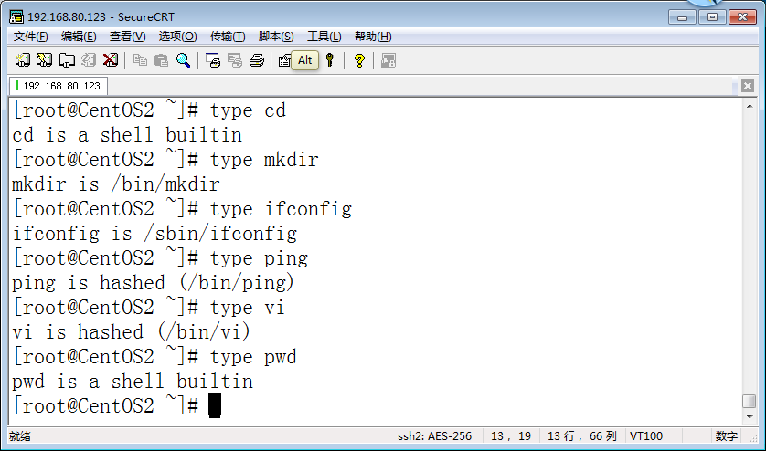

判断一下 alias命令是内部命令还是外部命令

查看外部命令搜索路径

[root@CentOS2 ~]# echo $PATH

/usr/local/sbin:/usr/local/bin:/sbin:/bin:/usr/sbin:/usr/bin:/root/bin

查看命令所在位置

id

ifconfig

[root@CentOS2 ~]# which id

/usr/bin/id

[root@CentOS2 ~]# which ifconfig

/sbin/ifconfig

### 安装外部命令

运行nslookup可以看到该命令没有被找到，安装DNS工具。这要求你的虚拟机必须能够连接到Internet，且能够解析域名。

Nslookup命令是用来进行域名解析测试的软件。默认系统没有该命令。需要安装DNS工具-bind-utils。

输入yum install –y bind-utils

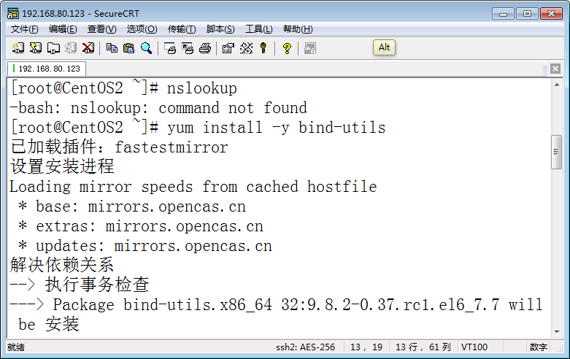

该命令可用

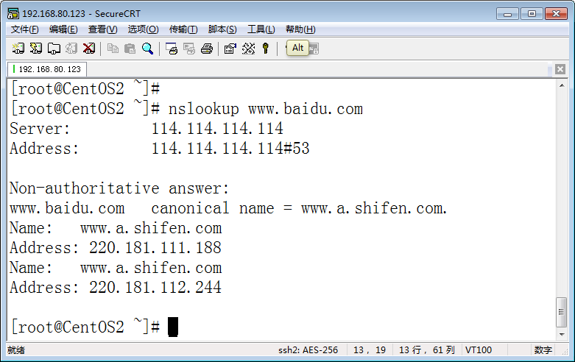

查看该命令的位置

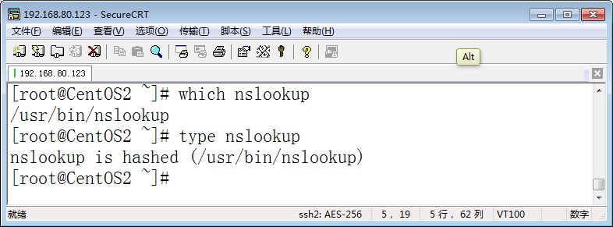

### 命令帮助

内部命令 help查看Bash内部命令的帮助信息

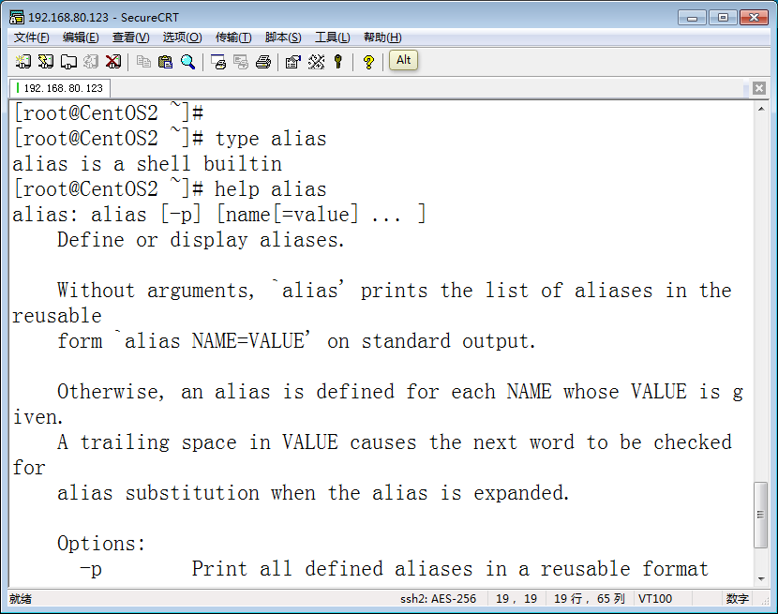

命令的“--help” 选项

适用于大多数外部命令

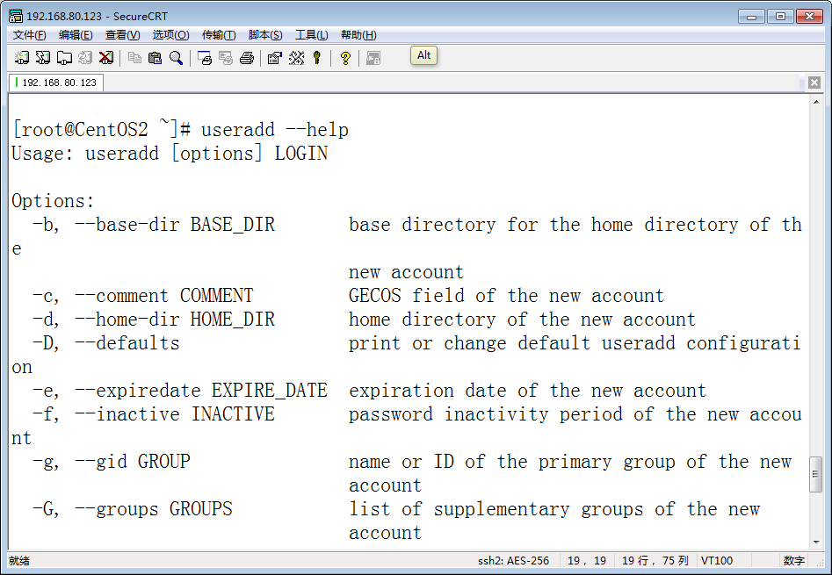

使用man命令阅读手册页，man命令需要安装

[root@Web ~]# yum install -y man

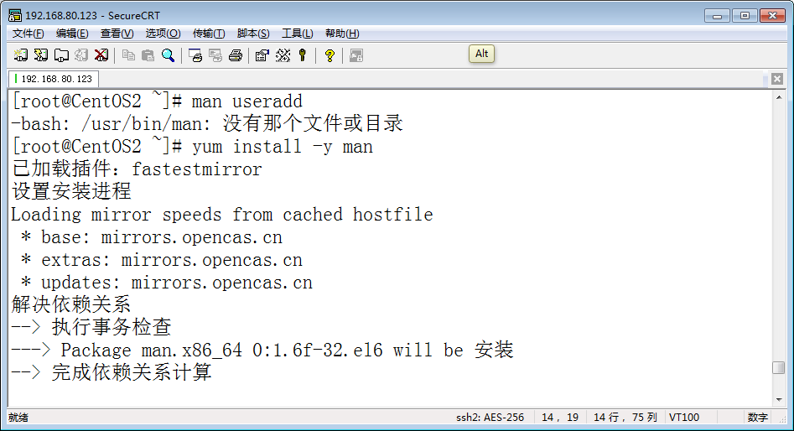

使用“↑”、“↓”方向键滚动文本

使用Page Up和Page Down键翻页

按Q或q键退出阅读环境、按“/”键后查找内容

需要安装man命令

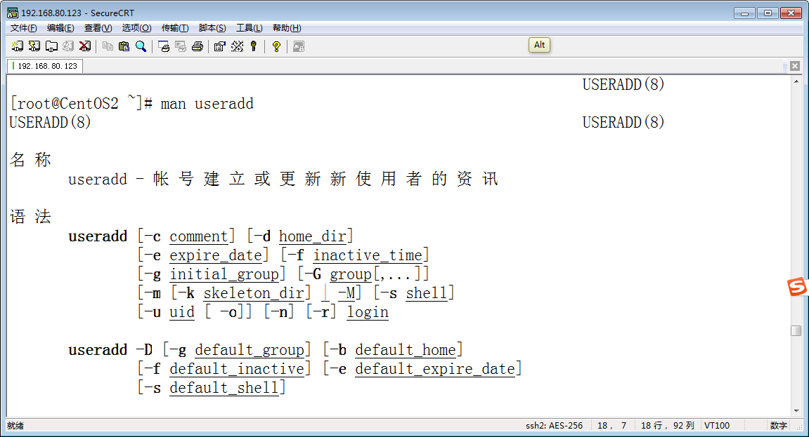

### 命令参数

命令短参数

[root@CentOS2 ~]# netstat -an

[root@CentOS2 ~]# netstat -a -n

[root@CentOS2 ~]# ifconfig -a

长参数

[root@CentOS2 ~]# ls --all

### 命令补全和路径补全

输入host连按两次tab键，列出host开始的命令，输入hostn按tab键，自动补齐命令hostname。

路径补全，输入cd /etc/syscon 按tab键

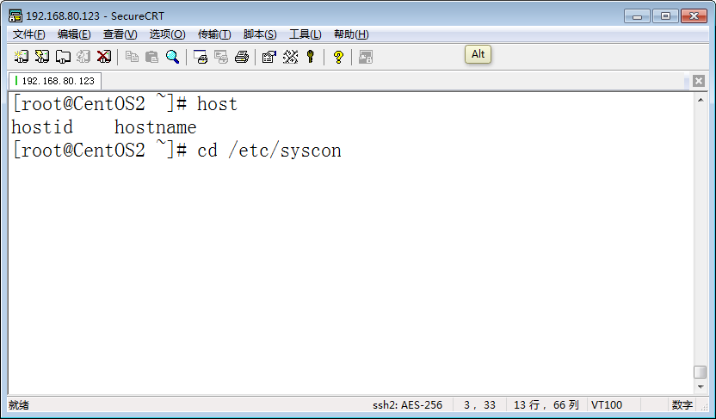

hash表缓存外部命令所在位置

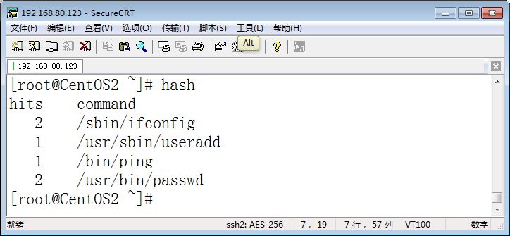

### Bash的命令历史

history查看命令历史

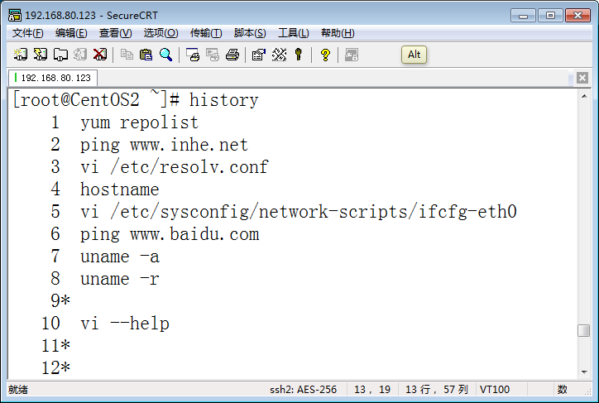

执行以下命令调用历史命令

！！执行上一条命令

！6 可以执行命令历史中第6行命令

！-1 可以执行命令历史中的倒数第一个命令

上下键可以翻命令历史

Ctrl+P 向上翻

Ctrl+N 向下翻

当前命令调用上一条命令的最后一个参数

ESC松开 再按 .

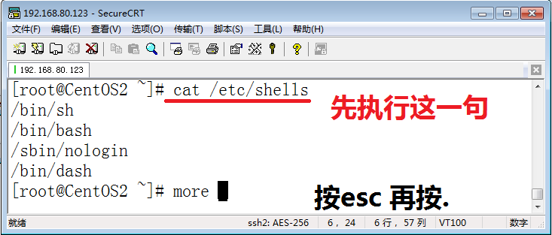

### 文件通配符

通配符 特殊的字符 不表示字符的表面意义 而是能够匹配符合指定特征的字符

* 代表任意长度的字符

? 代表任意单个字符

[] 代表指定范围的单个字符

[root@WebServer tmp]# touch a ab aab cab adb ayb a91xueitb

[root@WebServer tmp]# ls a*

a a91xueitb aab ab adb ayb

[root@WebServer tmp]# ls a*b

a91xueitb aab ab adb ayb

[root@WebServer tmp]# ls a?b

aab adb ayb

[root@WebServer tmp]# ls a[abcd]b

aab adb

[root@WebServer tmp]# ls a[a-z]b

aab adb ayb

[root@WebServer tmp]# touch a2b a3b a4b a9b

[root@WebServer tmp]# ls a[0-9]b

a2b a3b a4b a9b

[root@WebServer tmp]# ls a[0-5]b

a2b a3b a4b

[root@WebServer tmp]# ls a[^0-5]b

a9b aab adb ayb

查找文件名中间有空格的文件

[root@WebServer tmp]# touch 'a b'

[root@WebServer tmp]# ls a[' ']b

a b

### 命令别名

输入alias查看定义的别名

[root@CentOS2 ~]# alias

alias cp='cp -i'

alias l.='ls -d .* --color=auto'

alias ll='ls -l --color=auto'

alias ls='ls --color=auto'

alias mv='mv -i'

alias rm='rm -i'

alias which='alias | /usr/bin/which --tty-only --read-alias --show-dot --show-tilde'

定义别名

[root@CentOS2 ~]# alias ifconfig0="ifconfig eth0"

[root@CentOS2 ~]# ifconfig0

eth0 Link encap:Ethernet HWaddr 00:0C:29:85:53:3B

inet addr:192.168.80.123 Bcast:192.168.80.255 Mask:255.255.255.0

inet6 addr: fe80::20c:29ff:fe85:533b/64 Scope:Link

UP BROADCAST RUNNING MULTICAST MTU:1500 Metric:1

RX packets:169 errors:0 dropped:0 overruns:0 frame:0

TX packets:136 errors:0 dropped:0 overruns:0 carrier:0

collisions:0 txqueuelen:1000

RX bytes:15907 (15.5 KiB) TX bytes:17262 (16.8 KiB)

定义别名

[root@CentOS2 ~]# alias cdnet="cd /etc/sysconfig/network-scripts/"

[root@CentOS2 ~]# cdnet

[root@CentOS2 network-scripts]#

查看新定义的别名

[root@CentOS2 ~]# alias

alias cdnet='cd /etc/sysconfig/network-scripts/'

alias cp='cp -i'

alias ifconfig0='ifconfig eth0'

alias l.='ls -d .* --color=auto'

alias ll='ls -l --color=auto'

alias ls='ls --color=auto'

alias mv='mv -i'

删除别名

[root@CentOS2 ~]# unalias cdnet

[root@CentOS2 ~]# unalias ifconfig0

将命令别名添加到用户环境配置文件

[root@WebServer ~]# ls -a

[root@WebServer ~]# vi .bashrc

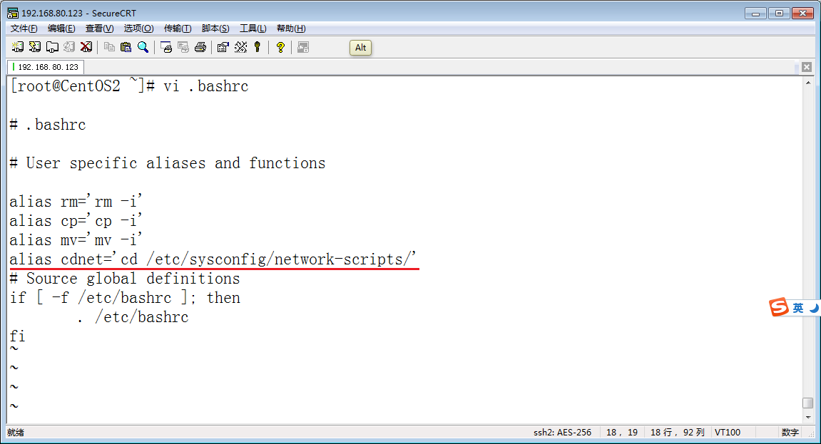

编辑/etc/bashrc 添加命令别名 对所有用户生效

[root@WebServer ~]# vi /etc/bashrc

退出重新登录。

再次输入alias命令可以看到别名cdnet

### 输出重定向

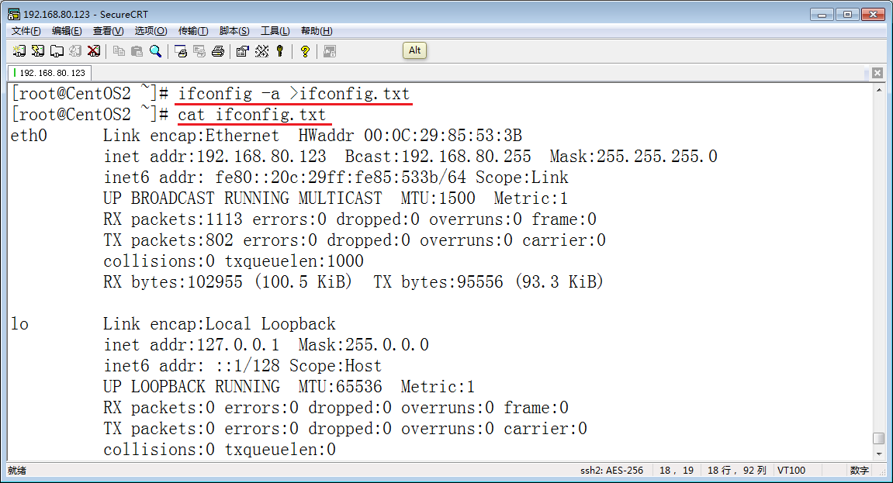

输入>覆盖

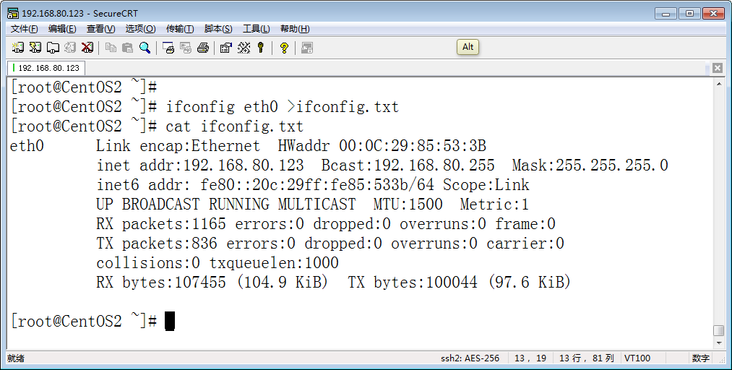

输入>>追加内容

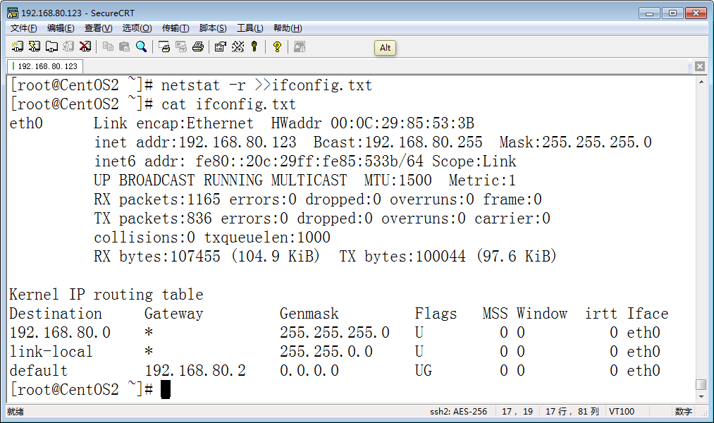

### 管道技术

过滤配置文件的注释行

[root@CentOS2 ~]# cat /etc/selinux/config

# This file controls the state of SELinux on the system.

# SELINUX= can take one of these three values:

# enforcing - SELinux security policy is enforced.

# permissive - SELinux prints warnings instead of enforcing.

# disabled - No SELinux policy is loaded.

SELINUX=enforcing

# SELINUXTYPE= can take one of these two values:

# targeted - Targeted processes are protected,

# mls - Multi Level Security protection.

SELINUXTYPE=targeted

通过管道技术过滤到注释行

[root@CentOS2 ~]# cat /etc/selinux/config | grep -v "#"

SELINUX=enforcing

SELINUXTYPE=targeted

统计字数

[root@CentOS2 ~]# cat /etc/selinux/config | grep -v "#" | wc -c

43